DA BANCA/ESATTORIA
Per scaricare i pagamenti provenienti da banca o da esattoria, dai tre puntini seguire il percorso:
▶ Codice della Strada ▶ Verbali ▶ Pagamenti/Conciliazioni ▶ Da Banca / Esattoria
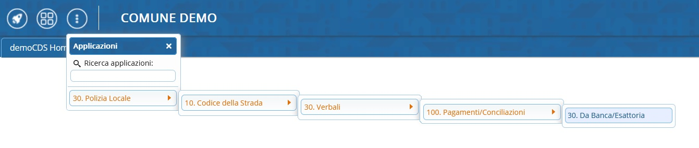
Prima di caricare il file dal nostro computer bisognerà specificare la tipologia del tracciato che si sta per caricare scegliendolo dall'elenco a tendina che si aprirà dopo aver clicckato sulla freccia accanto a 'Seleziona', in alto a sinistra. Successivamente interagire con il comando 'Upload' e selezionare il file del tracciato da importare.
Eventuali segnalazioni verranno riportate nella tabella 'Note', posta nella parte in basso.
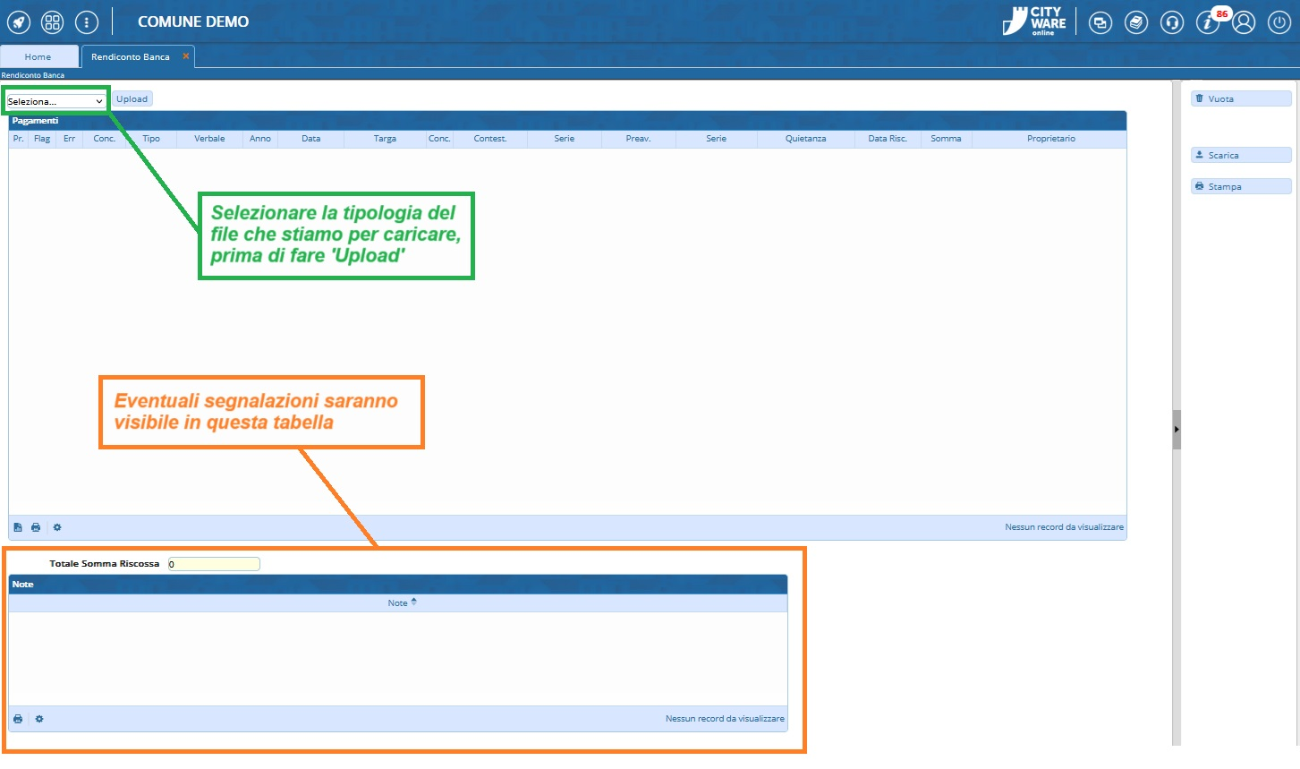

Come effettuare lo scarico
Per confermare lo scarico, sarà sufficiente fare click sul bottone 'Scarica', presente sulla destra, e selezionare la tipologia quietanza.
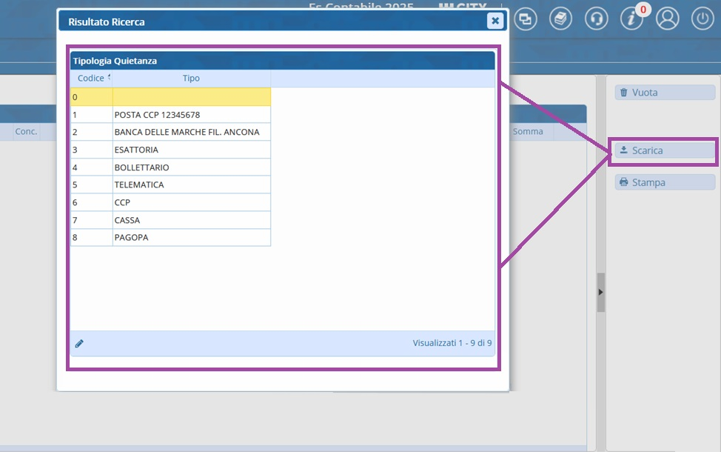
A questo punto ci verrà chiesto di indicare una Data Inserimento, che può coincidere con la data in cui si sta svolgendo il servizio.
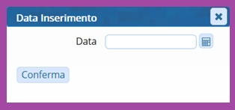

Eventuali segnalazioni verranno riportate nella tabella 'Note'.

Come stampare una lista riepilogativa
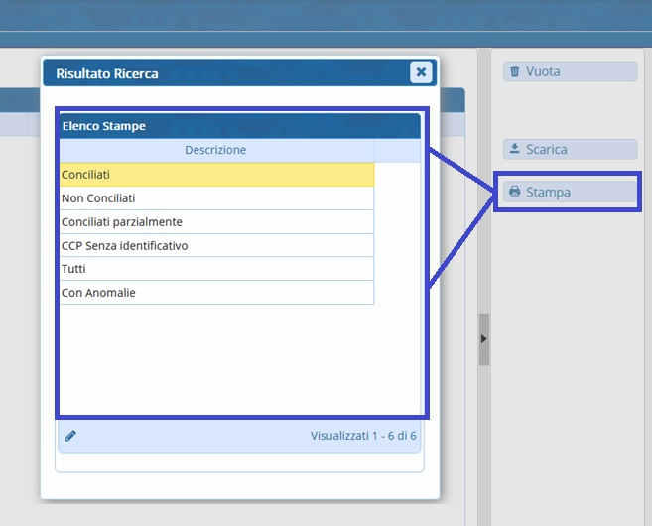
Facendo [Stampa] potremmo selezionare una delle stampe di sistema (che ricordiamo essere personalizzabili su richiesta!) per stampare:
- Conciliati : solo quelli che presentano un pagamento
- Non Conciliati solo quelli che NON sono stati pagati
- Conciliati Parzialmente solo quelli che sono stati pagati in parte
- CCP senza identificativo solo quelli che non sono stati identificati
- Tutti per stamparli tutti
- Con Anomalie: solo quelli che presentano anomalie

Come vuotare la lista
Con il pulsante 'Vuota' potremmo cancellare irreversibilmente il file appena caricato per poterne caricarne uno nuovo.
Per proseguire con la cancellazione dei dati caricati confermare con SI oppure fare NO per annullare l'operazione.
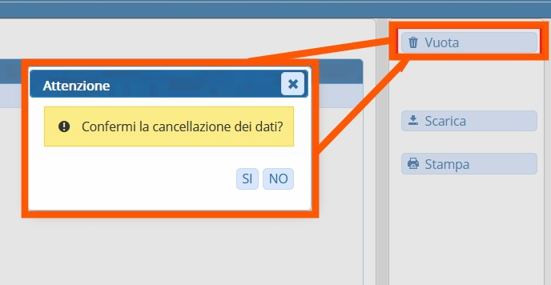


Serve aiuto? Clicca sull'icona a
sinistra per sapere come contattarci!

visualizzazioni.

